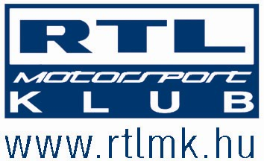

Hungarian Baja: 3. nap

AZ RTL MOTORSPORT KLUB VEZETI A BAJNOKSÁGOT

A magyar bajnoki értékelésben a Kis – Czeglédi duó első és az Ács – Bagics kettős negyedik helyezésével az RTL Motorsport Klub egyéniben és csapatban is sorozatban harmadszor söpörte be a győzelmet.

A csapat ezzel át is vette a vezetést a bajnokságban, az egyéni értékelésben pedig Kisék immár dobogós helyen állnak és vezetik a kategóriájukat.
Ami az abszolút értékelést illeti, a péntek este még élen álló Kisékkel a szombati első gyorsaságin egy fékcső babrált ki. Meg kellett állniuk szerelni, amivel közel tíz percet vesztettek, s így az elsőség a lett egység ölébe hullott. A pénteken összegyűjtött előny viszont bőségesen elegendő volt ahhoz, hogy az ezüstös pozíciót komolyan már senki ne veszélyeztethesse.
Ácsék végre nyugodt versenynapot tudhatnak maguk mögött, autójuk tökéletesen muzsikált egészen a célig, olyannyira, hogy az előttük lévő cseh egységet meg is előzték, s így a nemzetközi értékelésben előre léptek az abszolút hatodik helyre, a magyar bajnoki eredménylistán pedig megszerezték a kategória győzelmet.

Végeredmény:
- Maris Saukans – Uldis Dzenis (Riga RRT, OSCar) 08:48:18
- Kis Sándor – Czeglédi Péter (RTL Motorsport Klub, Nissan Pickup) 08:57:46
- Jozef Sykora – Marek Sykora (Matador Pneusport, Mitsubishi Pajero) 09:00:25
...
6. Ács László – Bagics Róbert (RTL Motorsport Klub, Nissan Pickup)
09:54:08

